ANALISIS PENGELUARAN

PELANGGAN WHOLESALE



By:

Dimas Arikumara Evendi

1242002011

FAKULTAS TEKNIK DAN ILMU KOMPUTER

PRODI SISTEM INFORMASI

UNIVERSITAS BAKRIE

2024

Tugas Praktikum ke-10

1. Memasukkan tabel dan grafik excel untuk menampilkan data secara visual

|  |  |  |  |  |  |  |  |
| --- | --- | --- | --- | --- | --- | --- | --- |
| Channel | Region | Fresh | Milk | Grocery | Frozen | Detergents_Paper | Delicassen |
| 440 | 440 | 440 | 440 | 440 | 440 | 440 | 440 |
|  |  |  | Total Data | |  |  |  |
|  |  |  |  |  |  |
| Channel | Region | Fresh | Milk | Grocery | Frozen | Detergents_Paper | Delicassen |
|  |  | 12000.29773 | 5796.265909 | 7951.27727 | 3071.931818 | 2881.493182 | 1524.870455 |
|  |  |  | Rata-rata | |  |  |  |
|  |  |  |  |  |  |
| Channel | Region | Fresh | Milk | Grocery | Frozen | Detergents_Paper | Delicassen |
|  |  | 112151 | 73498 | 92780 | 36534 | 40827 | 47943 |
|  |  |  | MAX IF | |  |  |  |
|  |  |  |  |  |  |
|  |  |  |  |  |  |  |  |

|  |  |
| --- | --- |
| Channel | Count IF |
| Horeca | 298 |
| Retail | 142 |

1. Menulis analisis

-Saluran distribusi mana yang paling banyak menghasilkan pendapatan?

Saluran Horeca.

-Kategori produk mana yang mendominasi pengeluaran pelanggan?

Kategori produk Fresh.

-Apa pola pengeluaran pelanggan berdasarkan wilayah (Region)?

Terdapat pola pengeluaran rata-rata disetiap kategori produk dan terdapat pola pengeluaran tertinggi pada setiap pelanggan.

1. -Visualisasi pertama: Perbandingan pengeluaran pelanggan untuk setiap kategori produk.

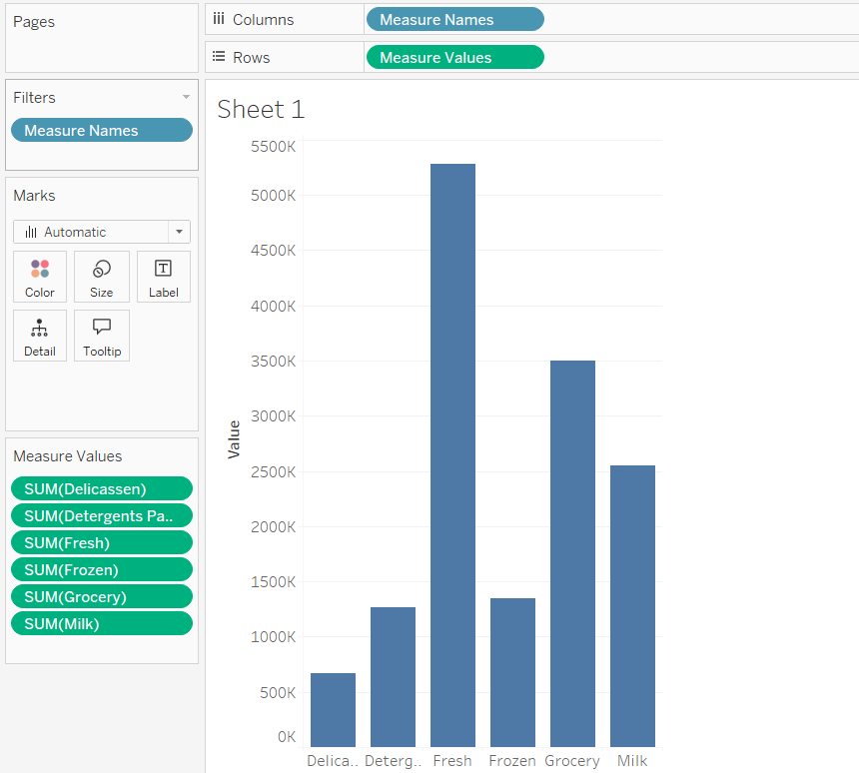

-Visualisasi kedua: Segmentasi pelanggan berdasarkan Region dan Channel.

